**МАДОУ №64 «Колокольчик»**

**Интегрированное занятие** в средней группе

на тему *«****Сагаалган- праздник белого месяца****»*

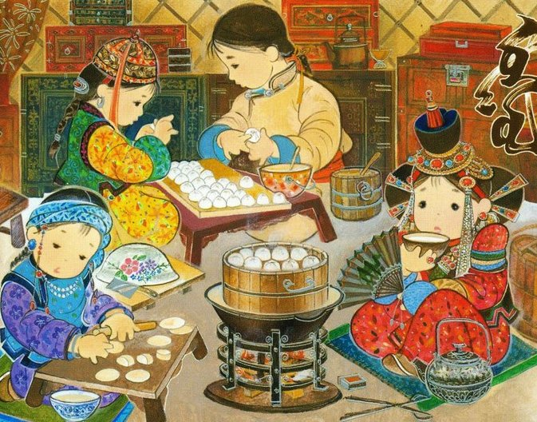

*Воспитатель :Сотнева Л.П.*

Цели:

Знакомить детей с национальным **праздником Сагаалган**, приобщать детей к истокам бурятской самобытной культуры.

Задачи: формировать представление о **празднике**, дать детям знания о традициях и обычаях бурят, вызвать **интерес** к истории бурятского народа, формировать у детей этнокультурную компетентность на примере **празднования** национального бурятского **праздника Сагаалгана** : развивать познавательные навыки через бурятский фольклор, развивать логическое мышление, воспитывать чувство коллективизма и взаимоуважения,

 Материалы и оборудование: иллюстрации,мультфильм *«****Сагаалган****»*, аудиозаписи бурятских песен – ёхор, бурятская музыка, хадак синий, пиала с молоком, рукавичка.

**Интеграция областей** : познавательное развитие, художественно-эстетическое развитие, социально-коммуникативное развитие, музыкальное.

Ход НОД:

Ребята, на земле Бурятии завтра наступает светлый, красивый **праздник – Сагаалган**. А наступил он 21 февраля и будет длиться целый **месяц**

Мы светлый **праздник Сагаалган**

В саду своём встречаем,

И вам привет горячий свой

Сегодня посылаем.

Здоровья, мира и добра

Вам от души желаем

И с **Сагаалганом** всех друзей сегодня поздравляем.

- О каком **празднике** говорится в стихотворении?

- Ребята, какую песню мы знаем? Давайте споем ее (Песня *«****Сагаалган****»*)

**Сагаалган – праздник Белого месяца** или Новый год по восточному календарю. Он длится тридцать дней – лунный **месяц**.

Это **праздник** не зря называется Белый **месяц**.

- Ребята, а кто знает почему этот **месяц называется***«белый»*? Подскажите *(ответы детей)*

-В изобилии на столе появляется молочная белая пища *(****саган эдеэн****)*. *«Белая пища»* - один из обязательных компонентов угощения и обрядов. Издавна молочная продукция у бурят считается традиционной пищей.

- Какую пищу ставят на стол?

Ответы детей *(молоко, кумыс, творог, пенки, сметана)*.

-Поэтому на столе в дни **Сагаалгана** обязательно должна быть *«белая пища»*, Именно ее как символ очищения гостю предлагают отведать первой со словами — *«****сагаалагты****»*, знак того, что год начинается с обновления, чистые отношения с друзьями, родными, соседями.

Физминутка:

Покажите, какие высокие деревья растут у нас, в Бурятии.

*(дети тянутся вверх)*

Подул сильный ветер – закачались деревья – исполины.

*(плавные наклоны в стороны)*

Молодые, неокрепшие деревца пригнулись к самой земле.

*(наклоны вперед с касанием руками пола)*

- **Праздник Сагаалган делится на три фазы** : канун, первый день Нового года и остальные дни **праздника**.

Накануне **праздника** люди посещают дацан и сжигают на специальном ритуальном костре все плохое, накопившееся за год, в виде кусочков теста, тряпок, которыми вытирался каждый член семьи. В дацане несколько дней читаются специальные молитвы.

Люди заранее наводили чистоту в доме и в ограде. Впрок лепили много бууз *(позы)*.

В первый день Нового года принято поздравлять и одаривать подарками родителей, дедушек и бабушек, при этом младшие по возрасту посещают старших с белыми и синими *«хадаками»*. Я познакомлю вас, ребята, с красивым обычаем. Существует традиция дарить всем гостям разноцветные хадаки, где каждый цвет имеет свою символику и свое значение.

*«Хадак»* - это широкая шелковая лента символ глубокого уважения, который вручается самым дорогим и почетным людям. Здесь же совершается старинный обряд *«золгохо»*. При этом поздравлении младший подходит к старшему и протягивает руки ладонями вверх, показывая готовность принять все хорошее от старшего. А старший кладет свои руки на руки младшего ладонями вниз, показывая, что готов отдать это. Младшие, оказав уважение к старшим говорят: *«Амар мэндэ!****Саган хараар****»*.

Готовили подарки. Люди шли поздравлять своих старших родственников. **Праздники сопровождали песни**, танцы и игры.

-А, давайте, сейчас сыграем в игру *«Рукавичка»* *(Бээлэй тууха)*

(*«Бээлэй, бээлэй, бээлэй туу»*)

-Давайте, посмотрим мультфильм *«****Сагаалган****»* на русском языке

А теперь мы ножки спросим:

До каких же пор стоять?

Может ножкам хоть немножко

Дружный *«Ёхор»* станцевать.

Наш бурятский хоровод

Взяться за руки зовёт.

Если встанешь с нами в круг,

Значит ты хороший друг.

Исполняется *«Ёхор»*.

Воспитатель: Мы сегодня окунулись с вами в культуру бурятского народа, и узнали много **интересного и познавательного**. Соблюдая традиции **празднования праздника***«****Сагаалган****»*, я приготовила для вас угощение *(угощает детей конфетами)*.

О каком **празднике мы с вами говорили**? Вам понравилось **занятие**? Тем кому понравилось-похлопайте, а кому не понравилось-потопайте.

А напоследок я хочу сказать:

Белый **месяц**! Белый **месяц**!

Подари нам доброты,

Чтобы в мире и согласии

Лучше, крепче жили мы